Серия «Поэтический класс»
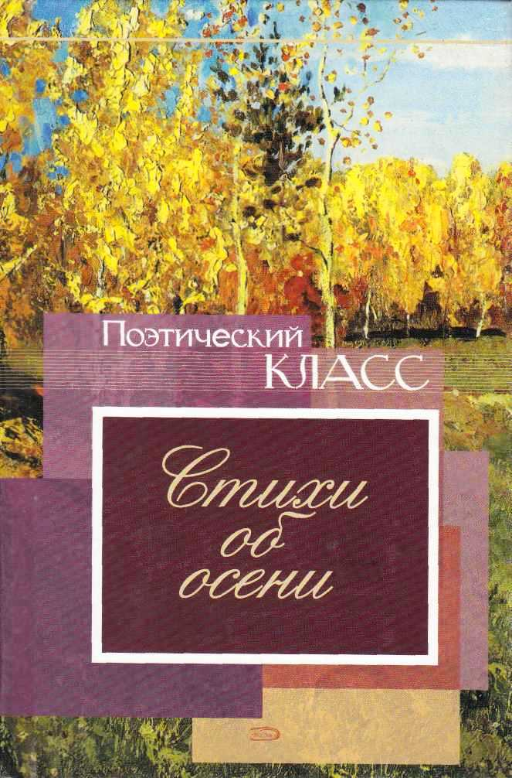
Стихи об осени
Осень задумчива и грустна, лирична и загадочна. Стихи об осени в творчестве русских поэтов тихо передают настроение уставшей природы. Это стихи опадающих листьев, нежных солнечных дней бабьего лета, стихи осеннего дождя в затягивающегося пасмурной дымкой неба поздней осени.
Осень самая утонченная, нежная и в тоже время, полная мудрости пора. Грусть и тоска, радость и разочарование, одиночество и любовь, все переплетается в осеннем, полном меланхолии и очарования, настроении. Наивные и полные душой, трогательные и добрые слова, строки и рифмы в стихах об осени, подчеркивают всю красоту русской природы и чувственную глубину русской поэзии.
Читать стихи - https://сезоны-года.рф/стихи%20об%20осени.html

Стихи о зиме
Зимняя пора грациозна и благодушна к спящей природе. Зима всегда восхищала русских поэтов, как и читателя своей суровостью и ледяным спокойствием. Стихи передают уют народного быта русской избы и жизни крестьянина в долгое морозное время, повествуют о сказках, созданных самим очарованием зимней природы.
Зима в стихах русских поэтов задумчива и манит великолепием, словно, сама королева зимнего царства и повелительница метелей и вьюг, оковывает и манит своей красотой и величеством. Природа затаилась и спит, спрятавшись под белоснежное покрывало в то время, как зима освободила силы ветров и морозов, заковавшие весь природный мир в ледяные оковы, словно в строках стихов, околдованные красотой и очарованием русской поэзии.
Читать стихи - https://сезоны-года.рф/стихи%20о%20зиме.html

